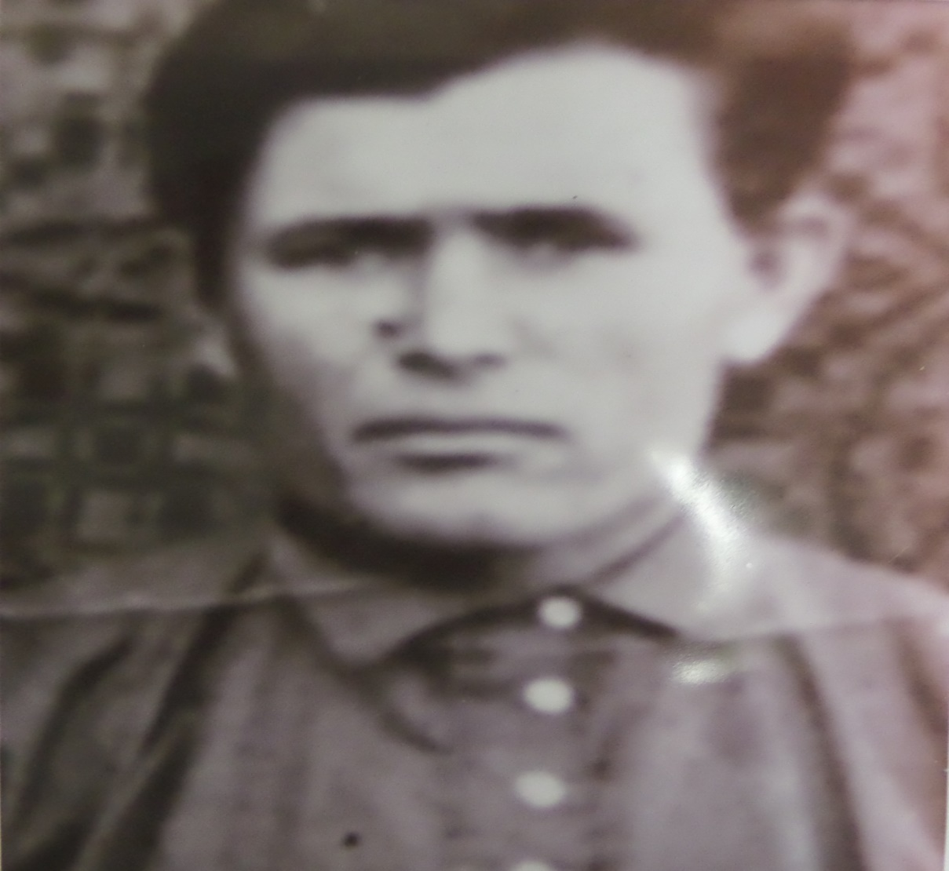

Красноармеец
Пичугин Иван Яковлевич, 1906 г.р
Пропал без вести.

